Акционерное общество «ГАЗЭКС»
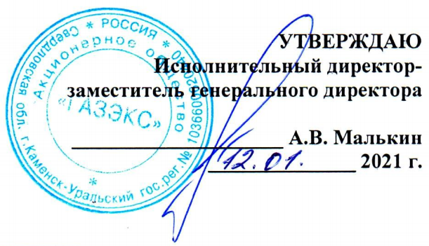
УТВЕРЖДАЮ
Исполнительный директор-
заместитель генерального директора

____________________ А.В. Малькин
______________ 2021 г.

ПОЛОЖЕНИЕ
о порядке перевода, отчисления и восстановления обучающихся,
о порядке оформления возникновения, приостановления и прекращения образовательных отношений

1. Общие положения

1.1. Настоящее Положение о порядке перевода, отчисления и восстановления обучающихся, о порядке оформления возникновения, приостановления и прекращения образовательных отношений в Центре обучения разработано в соответствии с Федеральным законом от 29 декабря 2012 г. № 273-ФЗ «Об образовании в Российской Федерации».
1.2. Настоящее Положение определяет порядок и основание перевода, отчисления и восстановления обучающихся, порядок оформления возникновения, приостановления и прекращения образовательных отношений между Центром обучения и обучающимися.

2. Порядок перевода

2.1. Перевод обучающегося на обучение в другую группу в рамках одной образовательной программы осуществляется с учетом целесообразности этого перевода, на основании личного заявления обучающегося в произвольной форме. Перевод в другую группу оформляется приказом заместителя генерального директора-исполнительного директора.

3. Приостановление обучения

3.1. Образовательные отношения могут быть приостановлены как по инициативе обучающегося (по его заявлению в письменной форме), так и по инициативе организации.
3.2. Образовательные отношения могут быть приостановлены по следующим причинам:
- болезнь обучающегося;
- иные семейные обстоятельства;
- отпуск (очередной/ внеочередной);
- в связи с отзывом обучающегося к месту работы по производственной необходимости - в случае, если работник проходит обучение по программе переподготовки или повышению квалификации по профессии;
- в случае неявки на итоговую аттестацию по уважительной причине (болезнь, отзыв к месту работы по производственной необходимости).

3.3. Приостановление образовательных отношений оформляется приказом заместителя генерального директора-исполнительного директора.
3.4. В случае приостановления обучения по причине неявки на итоговую аттестацию по уважительной причине обучающемуся предоставляется возможность пройти итоговую аттестацию со следующей группой по аналогичной программе.

4. Порядок отчисления

4.1. Образовательные отношения прекращаются по завершении обучения и/ или в связи с отчислением обучающегося:
а) по инициативе обучающегося: в случае перевода обучающегося для продолжения обучения в другую группу обучения;
б) по инициативе организации:
- в случае применения к обучающемуся отчисления как меры дисциплинарного взыскания;
- за нарушение Правил внутреннего распорядка организации, дезорганизацию работы Центра обучения;
- в случае невыполнения обучающимся освоения образовательной программы и невыполнения учебного плана без уважительной причины;
- за неявку на итоговую аттестацию без уважительной причины.
4.2. Основанием для прекращения образовательных отношений между организацией и обучающимся является приказ исполнительного директора-заместителя генерального директора об отчислении обучающегося.

5. Порядок восстановления

5.1. Обучающиеся, отчисленные из Центра обучения по собственной инициативе, и обучающиеся, в отношении которых обучение было приостановлено на основании условий, приведенных в п.3.2. настоящего Положения, имеют право на восстановление для обучения с сохранением прежних условий обучения.
5.2. Восстановление обучающегося осуществляется на основании письменного заявления обучающегося и оформляется приказом исполнительного директора-заместителя генерального директора.

6. Порядок оформления возникновения образовательных отношений

6.1. Основанием для возникновения образовательных отношений является приказ исполнительного директора-заместителя генерального директора «О зачислении обучающихся на профессиональное обучение», оформленный на основании заявки начальника структурного подразделения.
6.2. Права и обязанности обучающегося возникают у лица, принятого на обучение, с даты, указанной в приказе о зачислении.
6.3. В приказе указывается следующие данные: фамилия, имя, отчество работника, направленность образовательной программы.

7. Порядок оформления прекращения образовательных отношений

7.1. Образовательные отношения прекращаются в связи с завершением обучения или в связи с отчислением обучающегося из Центра обучения в случаях, предусмотренных разделом 4 настоящего Положения.
7.2. Права и обязанности обучающегося, предусмотренные законодательством об образовании и локальными нормативными документами АО «ГАЗЭКС», в том числе Центра обучения, прекращаются с даты его отчисления из Центра обучения.

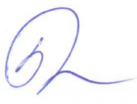

Начальник Центра обучения Ю.Л. Башмакова

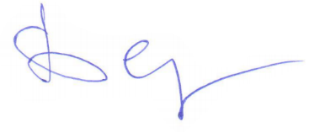
Согласовано:
Главный инженер А.В.Белых

